A FÖLD BELSŐ FELÉPÍTÉSE ÉS TULAJDONSÁGAI
A Föld felépítésének vizsgálata
Közvetlen adatok a Föld felépítéséről
- mélyfúrások, mély művelésű bányák
- vulkáni tevékenység (kiömlő magma tulajdonságai)
Közvetett vizsgálati módszerek és adatok
- nehézségi erő tanulmányozása (az anyagok sűrűség szerinti elkülönülésére következtethetnek)
- radioaktivitás vizsgálata (a kőzetek korának meghatározására alkalmazzák)
- földrengéshullámok vizsgálata (a különböző közeghatárokon történő változásokról szerezhető információ)

A Föld belsejének fizikai jellemzői
hőmérséklet:
- a felszíni hőmérséklet 20-30 m-ig ingadozik (napsugárzás függő);
- kb. 4000 km mélységig növekszik; a kéreg aljáig egyenletesen, a geotermikus gradiens szerint (átlag 33 m-ként 1 °C);
- a mag hőmérsékletét 3-4000 °C körülinek vélik
nyomás:
- ezer méterenként 27 MPa-lal emelkedik
- a földmagban 350 ezer MPa körül van
sűrűség:
- az anyag sűrűsége változik a nyomással
- átlagos sűrűség: 5,51 g/cm3, a kéreg: 2,7 g/cm3, a mag: 17 g/cm3
halmazállapot:
- külső mag cseppfolyós (izzón folyó), a többi szilárd
mágnesesség:
- külső mag kelti, mágneses pólusok, deklináció

A Föld szerkezete és fizikai tulajdonságai
A Föld több, különböző koncentrikusan elhelyezkedő rétegből áll, ezek a gömbhéjak
Három fő gömbhéj különböztethető meg, melyeket határfelületek választanak el:
1. kéreg:
- átlag vastagsága 35 km (szárazföldek alatt 25-70, óceánok alatt 10-12 km, más a felépítésük)
- fő vegyületei alumíniumszilikátok (elemei: O, Si, Al, Fe, Ca, Na, K, Mg)
2. köpeny:
- 2900 km mélységig
- 3 rész: külső, asztenoszféra és belső köpeny
- a köpenyben legjelentősebb a vas, az Al-t a Mg váltja fel (megtalálható még: a króm és a nikkel is)
3. mag:
- 2900 km-től
- külső (folyékony) és belső (szilárd) mag
- a magban vasat és nikkelt feltételeznek

A Föld belső szerkezete
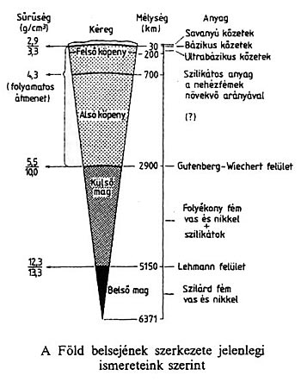
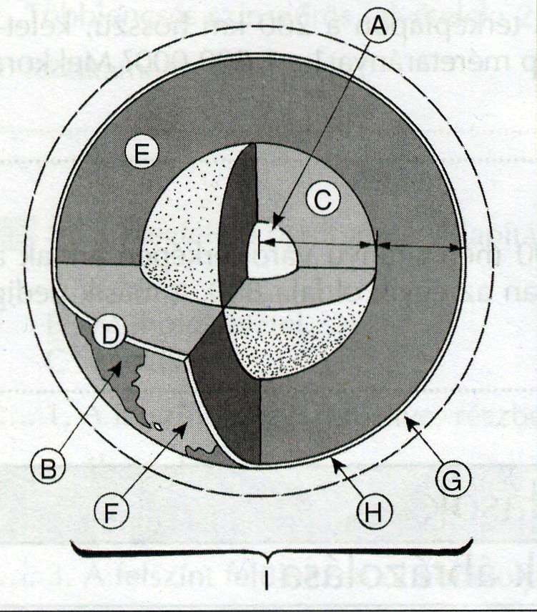

A Föld kőzetburka
Kőzetburok (litoszféra): kéreg + külső köpeny legfelső része.
- Vastagsága:
  - óceánok alatt: 50 km
  - szárazföldek alatt: 70 – 100 km
- lemezekből áll, amelyek az asztenoszférán mozognak
- lemeztektonika elmélete: a mozgató a belső erő, a változás állandó
Kőzetlemezek 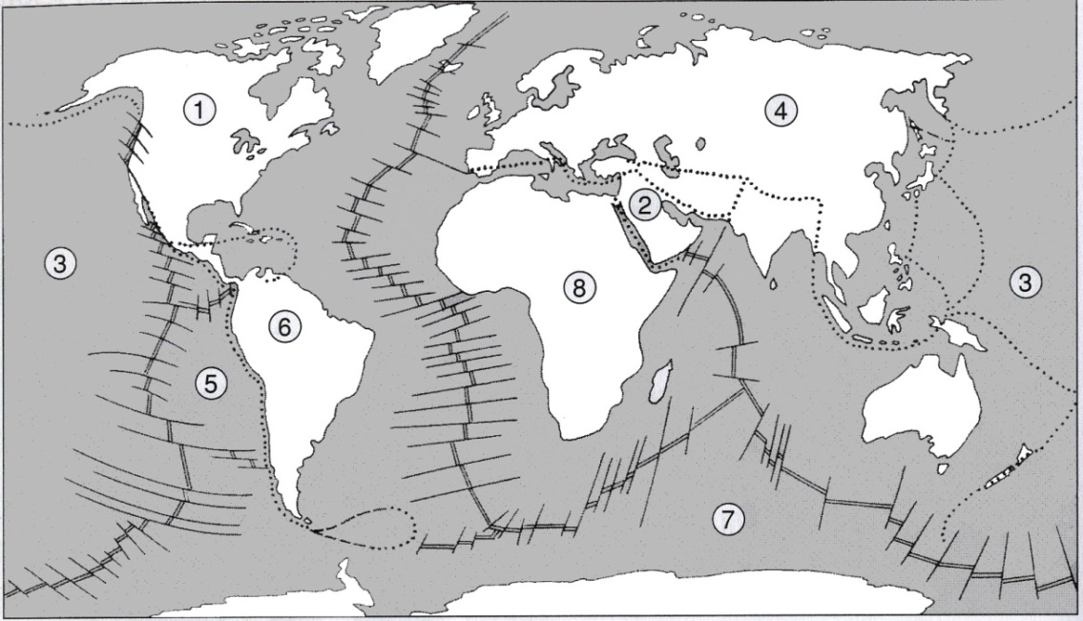
A litoszféra lemezek mozgása:
- a litoszféra nem összefüggő
- hét nagy és több kisebb lemezből áll (ezeket tudni!)
- vastag részei kontinensek, vékonyabb területei óceánok
- belső részei viszonylag nyugodtak
- a lemezek széleire jellemző a vulkáni tevékenység, hegységképződés, földrengések
- a lemezek állandó mozgásban vannak
- egymáshoz és a Föld forgástengelyéhez viszonyítva:
  - eltávolodnak: Eurázsia és É-Amerika
  - közelednek: Afrika és Eurázsia
  - egymással párhuzamosan mozognak: a Szent András-vető Kaliforniában
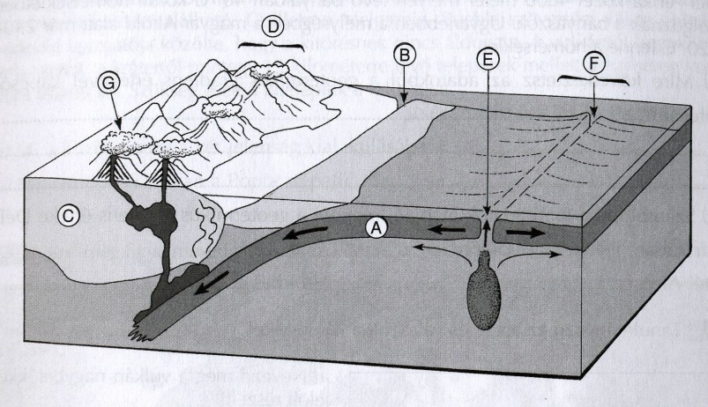 A litoszféra szerkezete
A kéregszerkezet alaptípusai
- stabilis kéregrészek: vastagok, merevek, ellenállók
  - a legrégebbi kéregdarabok, ősmasszívumok
- mobilis kéregrészek: vékonyabbak, kevésbé merevek, kisebb ellenállásúak (hegységképződési övek)

A földkéreg mozgásai
1. Függőleges mozgásai:
- lassú emelkedés, süllyedés: izosztázia
- nem változtatja meg a kéreg szerkezetét
- (epirogenetikus mozgások)
- változhat a szárazföld és a tenger aránya
2. Szerkezet-átalakító folyamatok (tektonika):
- módosulhat a kőzetek eredeti települése, meggyűrődhetnek, törhetnek és elmozdulnak
- a folyamatot szerkezet-átalakító vagy tektonikus mozgásoknak nevezzük
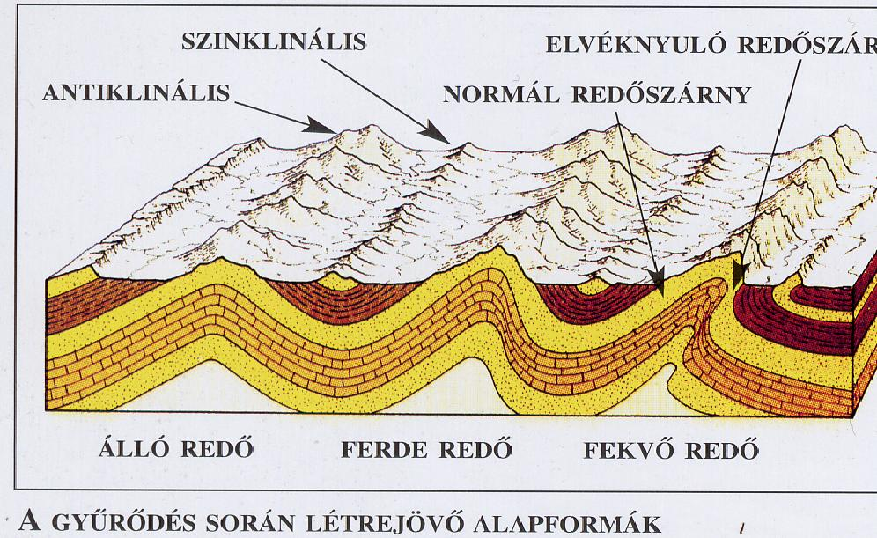
Gyűrődések:
- képlékeny kőzeteken megy végbe
- ellentétes irányban ható nyomó erők hatására
- létrejövő szerkezeti forma a redő, amely lehet:
  - álló, ferde, átbukó, fekvő
- a gyűrődéses szerkezet a fiatal gyűrthegységekre jellemző

Törések, vetődések:
- litoszféralemezek mozgásából adódó húzó-, nyomó-, hajlító-, nyíró- vagy csavaróerők hatására repedések, törések keletkeznek a kőzetanyagban
- a széttört kőzettömegek egymáshoz viszonyítva elmozdulnak, vetődés keletkezik
- A vetődés formái:
  - Lépcsős vetődés (Budai-hegységben)
  - Árkos vetődés (Balaton árka, Móri-árok)
  - Sasbérces vetődés (Gellért-hegy, Sas-hegy)
  - Tektonikus medencék (körkörös és sugaras törések mentén – Kárpát-medence)
3. A magmatizmus
- A Föld belső erői állandó működésének egyik leglátványosabb megnyilvánulási formája a magmatizmus
- A magma a felső köpenyben és/vagy a kéregben elhelyezkedő, nagy nyomás alatt álló magas hőmérsékletű szilikátolvadék
- A magmatizmus a kéreg mobilis területeire jellemző, fontos a hegységképződésben
A magmatizmus típusai:
- mélységi magmatizmus (plutonizmus)
- felszíni magmatizmus (vulkanizmus)
- szubvulkáni tevékenység (a magma a kéreg felsőbb régióiban reked meg, ott hűl le és kristályosodik ki) – érctelérek kialakulása

A földrengések
- A földrengést a kéregben a nyomó-, húzó- és hajlítóerők hatására felhalmozódott rugalmas feszültségek hirtelen feloldódása váltja ki. (epicentrum, hipocentrum)
- A földrengések zöme a kéreg mobilis területein, főleg a litoszféralemezek határai mentén pattan ki.
- hullámmozgás
- A rengések jelentős kéregbeli és felszíni változásokat (törések, vetődések) okoznak.
- Típusai: sekély (0-70), közepes (70-300 km), mély
- Mérése: szeizmográf (Mercalli, Richter)
- Kísérőjelenség: cunami, tüzek, szivárgások

A hegységképződés
- Hegységképződésnek (orogenezisnek) a mobilis kéregrészek gyűrődéses, töréses és magmatikus formaegyütteseinek tektonikus hatásokra történő kialakulását nevezzük
- Hegységrendszer fogalma
- Geoszinklinális fogalma
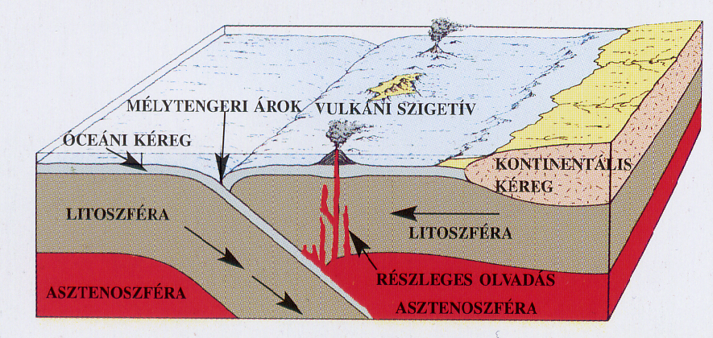
A hegységképződés fő típusai:
- Orogenezis két óceáni litoszféralemez ütközésével
  - Anyag: andezites-riolitos, pedig a lemez bázikus (anyag: megolvadt kőzetlemez+víz+meszes üledék), 800-900°C
  - vulkáni hegységek, szigetívek keletkeznek
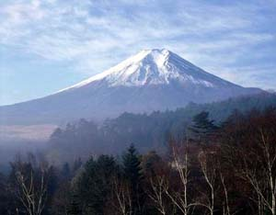
  - Mélytengeri árok kíséri a szigetíveket
  - Csendes-óceáni, kelet-ázsiai szigetívek
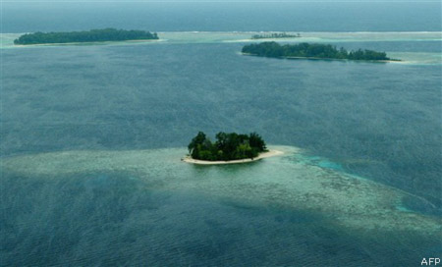

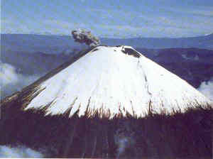
- Óceáni és kontinentális litoszféralemezek ütközésével:
  - Egy óceáni és egy szárazföldi kőzetlemez ütközésekor az alábukás miatt az andezites-riolitos vulkáni tevékenység az uralkodó folyamat
  - Az óceáni lemezen szállított üledék egy része a szárazföldi lemez pereméhez gyűrődik, de ezek a gyűrt, üledékes kőzetek alárendelt szerepet játszanak
  - Ez figyelhető meg Dél-Amerika nyugati partjainál: óceáni Nazca-lemez a Dél-amerikai kontinentális lemez alá nyomult be
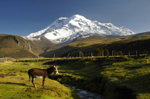
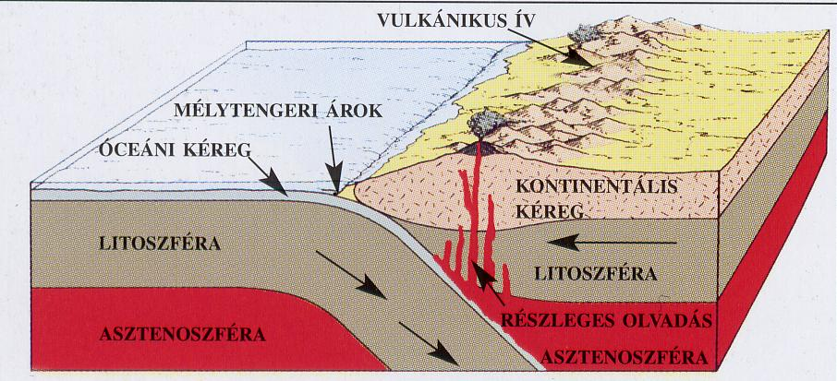

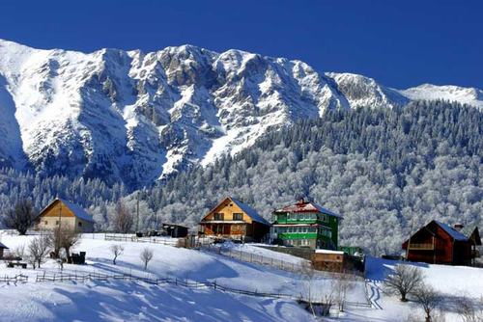
- Két kontinentális litoszféralemez ütközésével:
  - Két kontinentális lemez ütközésekor a korábban köztük lévő óceáni lemez alábukással fölemésztődik
  - a rajta lévő üledék redőkbe gyűrődik
  - a két szárazföldi lemez ütközésekor kiemelkedik és zömében ezekből az üledékes kőzetekből álló hegység keletkezik
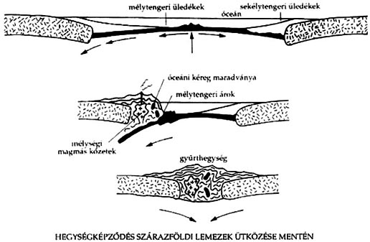
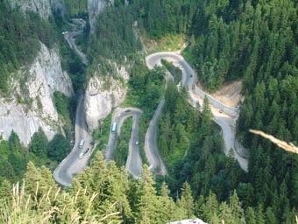

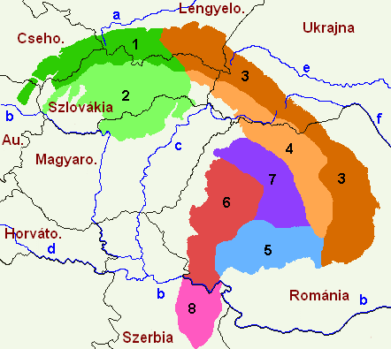 | Kárpátok részei  - Északi-Kárpátok (külső)  - Északi-Kárpátok (belső)  - Keleti-Kárpátok (külső)  - Keleti-Kárpátok (belső)  - Déli-Kárpátok  - Nyugati-Kárpátok  - Erdélyi-medence  - Szerb-érchegység  - Visztula  - Duna  - Tisza  - Száva  - Dnyeszter  - Prut

